实验三

实验项目及基本内容
短信控制程序
- 短信控制的运行机制
- 熟悉短信的发送方法
- 跟踪短信发送后的各个状态

实验步骤
- 新建一个工程，取名call，编辑activity_main.xml，做一个如下图所示的界面。
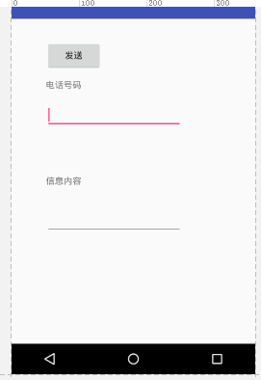
- 在xml中，为button控件添加一个事件，加入代码
android:onClick="send"
全部的xml代码如下所示，可作为参考
<RelativeLayout xmlns:android="http://schemas.android.com/apk/res/android"
xmlns:tools="http://schemas.android.com/tools"
android:layout_width="match_parent"
android:layout_height="match_parent"
tools:context=".MainActivity" >
<TextView
android:id="@+id/textView1"
android:layout_width="wrap_content"
android:layout_height="wrap_content"
android:layout_alignParentLeft="true"
android:layout_alignParentTop="true"
android:layout_marginLeft="46dp"
android:layout_marginTop="88dp"
android:text="电话号码" />
<EditText
android:id="@+id/editText1"
android:layout_width="wrap_content"
android:layout_height="wrap_content"
android:layout_alignLeft="@+id/textView1"
android:layout_below="@+id/textView1"
android:layout_marginTop="18dp"
android:ems="10" >
<requestFocus />
</EditText>
<TextView
android:id="@+id/textView2"
android:layout_width="wrap_content"
android:layout_height="wrap_content"
android:layout_alignRight="@+id/textView1"
android:layout_centerVertical="true"
android:text="信息内容" />
<EditText
android:id="@+id/editText2"
android:layout_width="wrap_content"
android:layout_height="wrap_content"
android:layout_alignLeft="@+id/textView2"
android:layout_below="@+id/textView2"
android:layout_marginTop="33dp"
android:ems="10"
android:inputType="textMultiLine" />
<Button
android:id="@+id/button1"
android:layout_width="wrap_content"
android:layout_height="wrap_content"
android:layout_alignLeft="@+id/textView1"
android:layout_alignParentTop="true"
android:layout_marginTop="26dp"
android:text="发送"
android:onClick="send"/>
</RelativeLayout>

- 在MainActivity中增加如下代码：
- 导入所用到的类
import java.util.ArrayList;
import android.app.PendingIntent;
import android.content.Intent;
import android.content.Context;
import android.content.IntentFilter;
import android.telephony.SmsManager;
import android.view.View;
import android.widget.EditText;
import android.content.BroadcastReceiver;
import android.widget.Toast;
import android.widget.Button;

- 增加监听send按钮的代码
private Button button;
@Override
protected void onCreate(Bundle savedInstanceState) {
super.onCreate(savedInstanceState);
setContentView(R.layout.activity_main);
button = (Button) this.findViewById(R.id.button1);
button.setOnClickListener(new View.OnClickListener() {
@Override
public void onClick(View view) {
send(view);
}
});
}
- 增加send函数
public void send(View view) {
EditText num = (EditText) this.findViewById(R.id.editText1);
EditText msg = (EditText) this.findViewById(R.id.editText2);
String str_num = num.getText().toString();// 得到电话号码
String str_msg = msg.getText().toString();// 得到短信内容
String texts = "短信发送器，短信内容：" + str_msg;
//以下为发送短信代码
String SENT_SMS_ACTION="SENT_SMS_ACTION";
String DELIVERED_SMS_ACTION="DELIVERED_SMS_ACTION";
//获取SmsManager的默认实例
SmsManager sms = SmsManager.getDefault();
Intent sentIntent = new Intent("SENT_SMS_ACTION");
PendingIntent sentPI = PendingIntent.getBroadcast(this, 0,sentIntent, 0);
Intent deliverIntent = new Intent("DELIVERED_SMS_ACTION");
PendingIntent deliverPI = PendingIntent.getBroadcast(this, 0,deliverIntent, 0);
//如果短信内容超过70个字符 将这条短信拆成多条短信发送出去
if (texts.length() > 70) {
ArrayList<String> msgs = sms.divideMessage(texts);
for (String ms : msgs) {
sms.sendTextMessage(str_num, null, ms, sentPI, deliverPI);
}
} else {
sms.sendTextMessage(str_num, null, texts, sentPI, deliverPI);
}
Toast.makeText(getBaseContext(), "短信发送完成", Toast.LENGTH_LONG).show();
}
- 在manifest.xml中加入以下语句（授权），如下图所示。
<!-- 发送消息 -->
<uses-permission android:name="android.permission.SEND_SMS" />
<!-- 阅读消息 -->
<uses-permission android:name="android.permission.READ_SMS" />
<!-- 写入消息 -->
<uses-permission android:name="android.permission.WRITE_SMS" />
<!-- 接收消息 -->
<uses-permission android:name="android.permission.RECEIVE_SMS" />

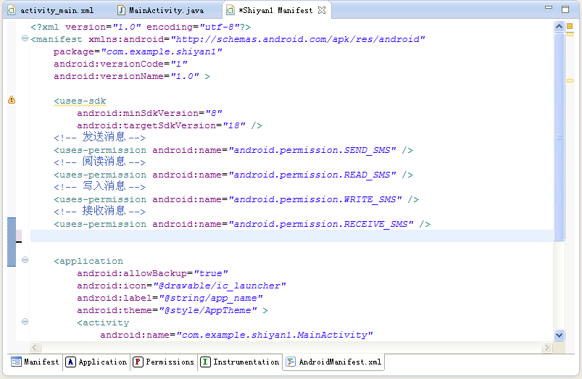
- 在手机上运行程序，发送短信（注意：在真机上允许需要为此应用授予发送短信权限）
- 跟踪发出短信的状态：注册Broadcast Receiver（广播接收者）监听传递给sendTextMessage方法的参数Pending Intents，接收发送短信状态返回的消息。
sendTextMessage方法中第4个参数-sendIntent，当消息成功发送或发送失败都将被触发。
广播接收者的结果码，Activity.RESULT_OK表示成功，或RESULT_ERROR_GENERIC_FAILURE、RESULT_ERROR_RADIO_OFF、RESULT_ERROR_NULL_PDU之一表示错误。对应RESULT_ERROR_GENERIC_FAILURE，sentIntent可能包括额外的“错误代码”包含一个无线电广播技术特定的值，通常只在修复故障时有用。
第5个参数-deliveryIntent，仅当目标接收到你的SMS消息才触发。
在MainActivity.java文件send函数增加如下代码，实现和注册Broadcast Receiver（广播接收者）
registerReceiver(new BroadcastReceiver()
{
public void onReceive(Context _context,Intent _intent)
{
switch(getResultCode()){
case AppCompatActivity.RESULT_OK:
Toast.makeText(getBaseContext(),"短信发送成功",
Toast.LENGTH_SHORT).show();
break;
case SmsManager.RESULT_ERROR_GENERIC_FAILURE:
Toast.makeText(getBaseContext(),"SMS generic failure actions",
Toast.LENGTH_SHORT).show();
break;
case SmsManager.RESULT_ERROR_RADIO_OFF:
Toast.makeText(getBaseContext(),"SMS radio off failure actions",
Toast.LENGTH_SHORT).show();
break;
case SmsManager.RESULT_ERROR_NULL_PDU:
Toast.makeText(getBaseContext(),"SMS null PDU failure actions",
Toast.LENGTH_SHORT).show();
break;
}
}
},new IntentFilter(SENT_SMS_ACTION));
registerReceiver(new BroadcastReceiver()
{
public void onReceive(Context _context, Intent _intent) {
Toast.makeText(getBaseContext(), "SMS delivered actions",
Toast.LENGTH_SHORT).show();
}
}, new IntentFilter(DELIVERED_SMS_ACTION));
参考界面如下：
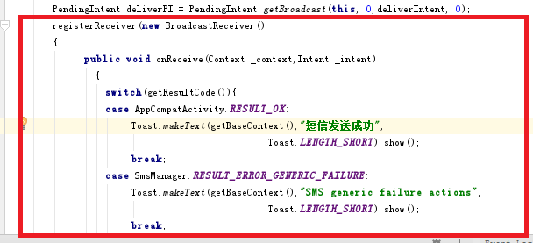
- 在手机上运行程序，发送短信

